Кресло ПК-03 «Маша»
1. Назначение
Кресло педикюрное косметологическое ПК-03 «Маша» (в дальнейшем кресло) представляет собой комфортабельное изделие с регулируемым углом наклона сиденья. Конструкция кресла обеспечивает удобное регулируемое положение клиента при проведении различных косметологических и лечебно-профилактических процедур в косметологических салонах и учреждениях здравоохранения.

2. Описание
2.1. Кресло изготовлено в соответствии с требованиями ГОСТ 19917-93 и ГОСТ 16371-93.
  - Каркас кресла изготовлен из стальных профильных труб с нанесением защитного антикоррозионного порошкового полимерного покрытия
  - Мягкие элементы обтянуты искусственной кожей. Основания мягких элементов выполнены из фанеры, на которую уложен слой поролона.
  - Изменение угла до 10 град.наклона сиденья осуществляется ножным гидроприводом.
  - Изменение положения спинки 0-65 град.и ножных секций 0-70 град.осуществляется бесступенчатым механическим упором.
  - Фиксация подлокотников и выдвижных секций для ноги осуществляется винтом-барашком в нужном положении.
  - Кресло поставляется в разобранном виде. Инструкция по сборке прилагается .
3. Технические характеристики
3.1. Масса кресла: не более – 38 кг.
  - Габаритные размеры в мм.

высота общая - 1250
ширина - 820
глубина сиденья - 500
высота спинки - 750
3.3 Допустимая нагрузка, не более:
на сиденье -150кг
на спинку - 50кг
на ножную секцию - 25кг
на подлокотник -15кг

4. Правила эксплуатации и меры безопасности
4.1. Использовать изделие только по прямому назначению, не превышая нагрузок, указанных в п3.3
4.2. Для удаления загрязнений использовать моющие средства, не содержащие абразивные материалы и органические растворители.
4.3. Для дезинфекции использовать 3% раствор перекиси водорода с добавлением 0,5% раствора моющего средства типа «Лотос» или 1% раствора хлорамина.

5. Хранение и транспортирование

5.1. Транспортирование кресла на значительные расстояния осуществляется в заводской упаковке автомобильным, железнодорожным, воздушным или водным транспортом в порядке, установленным действующим законодательством с учетом следующих требований, подлежащих неукоснительному исполнению:
- упаковка с изделием не должна подвергаться резким ударам и воздействию атмосферных осадков.
- Температура окружающей среды должна быть в диапазоне от -20ºС до +40ºС.

5.2. Кресло может храниться только в упакованном виде в закрытых помещениях при соблюдении следующих требований:
- температура окружающей среды должна быть в диапазоне от -20ºС до +40ºС.
- относительная влажность при температуре окружающей среды +25ºС не более 80%.
- отсутствие в помещении веществ, вызывающих коррозию металлов.

6. Гарантийные обязательства
6.1. Изготовитель гарантирует безотказную работу изделия при соблюдении условий транспортировки, хранения, сборки и эксплуатации.
6.2. На механические повреждения мягких элементов кресел полученные в процессе эксплуатации(порезы, потёртости, царапины, пятна от воздействия агрессивных химических веществ) данная гарантия не распространяется.
6.3. Гарантийный срок эксплуатации изделия 12 месяцев со дня продажи.
6.4. Для выполнения гарантийного ремонта следует предъявить настоящий паспорт с подписью продавца, печатью торгующей организации или настоящий паспорт и товарно-транспортную накладную.
6.5.Гарантийное обслуживание производится по адресу
г. Москва, ул. Электрозаводская д.29, стр. 2, офис 407Г инд: 107076, тел: (495) 642-86-62 , (495) 988-76-60 email:service@group-hitek.ru

7. Примечание
7.1. Изготовитель вправе вносить в конструкцию изделия изменения, не влияющие на основные потребительские свойства.
СБОРКА |  |  |  | ОТК | УПАКОВКА
20 | 21 | 14 | 22 |  | 9 | 10 | 11 | 12
3 | 4 | 5 | 6 |  | 13
7 | 8

Дата изготовления______________ № П-П _______

Дата продажи Подпись продавца М.П.
____________________ ________________________
Изготовлено в России ООО «ХИТЭК-ГРУП»
107076, г. Москва, ул. Электрозаводская, дом 29, стр.2
Телефон: +7 (495) 995-99-59

РОСС.RU.AE10

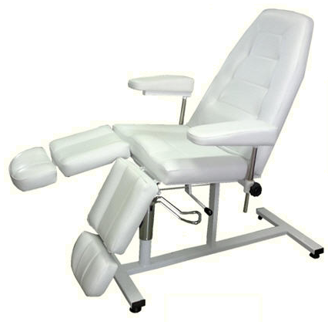

3.Установить стопор спинки К12 на стойку К3 (см.рисунок), с помощью болта К11 и гайки К13.
Устанавить подъёмник гидравлический К6 на основание К1 используя болт К7 и гайку К5.

К5
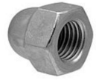
К13
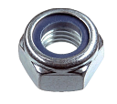
К3

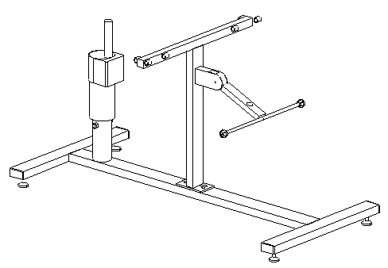
К6

К1

К7
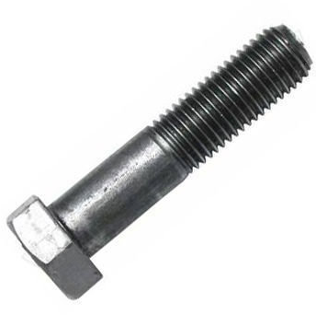
К12
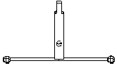
К11

2стр.

Комплектация
Обознач. | Наименование детали каркаса | Кол-во (шт) | Примечание
К 1 | Основание каркаса | 1
К 2 | Опора регулируемая М10 | 4
К 3 | Стойка | 1
К 4 | Болт М10х45 | 2 | соединить К1 и К3
К 5 | Гайка М10 | 3 | колпачковая
К 6 | Подъёмник гидравлический | 1
К 7 | Болт М10х70 | 1 | соединить К1 и К6
К 8 | Трубка соединительная | 1 | одеть на гидравлику
К 9 | Винт М6х40 с прессшайбой | 1 | соединить К8 и К6
К10 | Гайка М6 самоконтрящаяся | 1 | навернуть на К9
К11 | Болт М8х40+шайба К25 | 1 | соединить К12 и К3
К12 | Стопор спинки | 1 | 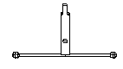
К13 | Гайка М8 самоконтрящаяся | 5 | на К11,К15,К19
К14 | Рама сидения | 1
К15 | Болт М8х90 (крепление гидравлики к раме)+шайба К25 | 1 | Внимание – втулкаК16
К16 | Дистанционная втулка | 1 | 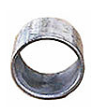
К17.1 | Шток узла наклона подножек К20 ,Ø16 | 2 | L-290мм
К17.2 | Ось крепления флажков К26, Ø10 | 2 | L-90мм
К17.3 | Ось соединитель Ø10 | 3 | L-510мм
К17.4 | Шток узла наклона спинки ,Ø16 | 1 | L-400мм
К18 | Шайба стопорная Ø8 быстросъемная | 10
К19 | Болт М8х50 (крепление штоков ) +шайба К25 | 3 | К17.1 и К17.4
7стр.
К20 | Рама подножки(основание) | 2
К21 | Рама подножки(малая - вставная часть) | 2
К22 | Винт -барашек | 4 | К14 и К20
К23 | Пружина растяжения установить на ушки П1 и П2 | 2 | См. страницу 3
К24 | Саморез 4х40 (крепление сиденья, подушек для ног) | 24
К25 | Шайба Ø 8 ставить под самоконтрящиеся гайки | 12
К26 | Флажки узла наклона подножки | 2
К27 | Винт М6х25 (крепл. опорной площадки к спинке) | 4
К28 | Опорная площадка спинки | 1
К29 | Шайба Ø10 ставить под колпачковые гайки | 3
К30 | Шайба Ø6 ставить под самоконтрящиеся гайки | 1
К31 | Шайба стопорная Ø12 быстросъемная | 1
К32 | Винт 6х20 (крепление подлокотников) | 4
Обознач. | Наименование деталей мягкого элемента | Кол-во | Примечание
М1 | Подушка спинки | 1 | Навесы установлены
М2 | Подушка сидения | 1 | Соединена со спинкой
М3 | Подушка подножки (основная часть) | 2
М4 | Подушка подножки малая(выдвижная часть) | 2
М5 | Подлокотник | 2

8стр.
Приложение к паспорту Кресло ПК-03 «Маша»
Порядок сборки каркаса
Распаковать изделие, проверить комплектность; подготовить инструмент: ключи гаечные S=10-13 -17, отвертка крестовая №2 или №3, шило диаметром 3-4,5 мм
1.Устанавить на основание каркаса К1опоры К2 (регулируемые) 4штуки.
К2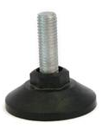

К1
К18

2. Закрепить на каркас К1 стойку К3, используя болты К4 и гайки К5.

ВНИМАНИЕ на всех соединениях под гайки ставим шайбы.

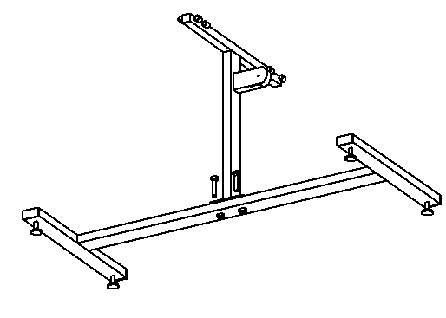
К4
К5
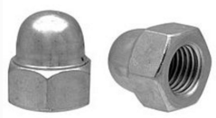
1стр.

5.Устанавить на стойку К3 раму сидения К14, используя ось соединитель К17.3 с двумя стопорными кольцами К18.
Трубку К8 одеть на шток гидравлики К6 и зафиксировать винтом К9 и гайкой К10.
На рамы подножек К20 прикрутить штоки К17.1 болтами К19 и гайками К13.
На раму сидения К14 установить рамы подножек К20, используя ось соединитель К17.3 с двумя стопорными кольцами К18, при этом штоки К17.1 ориентировать в отверстия флажков К26.
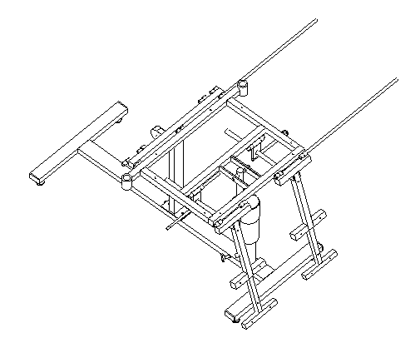
К17.3 К-18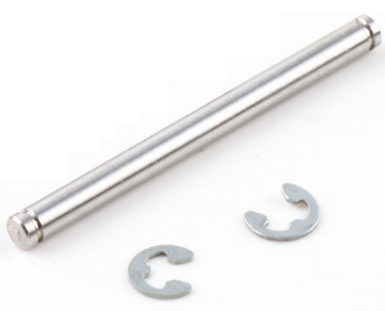
К17.3 К-18
К22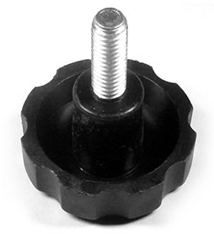
К14
К18
К17.1
К18
К3

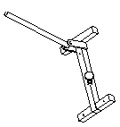

К21
К13

К19

К20
К18

4стр.
6. Установить на спинку М1 со стороны навесов опорную площадку К28 с помощью винтов К27 и закрепить болтом К19 и гайкой К13 шток К17.4 к площадке К28.
К17.4
К18
К13

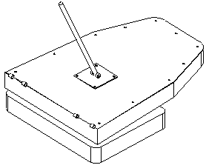
К28
Навес спинки
К19
К27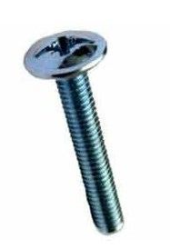
7. Установить Подушку спинки М1 на раму сидения К14 (соединяем колечки навесов спинки с колечками на раме), используя ось К17.3 с двумя стопорными кольцами К18.
Шток К17.4 ориентировать в отверстие стопора спинки К12 и поставить стопорное кольцо К31 в проточку штока.
8. Сидение М2 зафиксировать саморезами К24 по месту, сохраняя при этом необходимый зазор между спинкой и сиденьем.
9.Подножки М3 и М4 зафиксировать саморезами К24, обращая внимание на совпадение рисунка швов на чехле.
10. Установить подлокотники М5.

Изменение положения спинки осуществляется с помощью узла наклона следующим образом:
поднять спинку до необходимого уровня, затем опустить стопорную планку К12 вниз до упора. После этого шток узла наклона К17.4 плотно застопорится в планке К12. Благодаря этому спинка, без вмешательства извне, не изменяет своего положения;
при опускании спинки планку К12 необходимо вывести из состояния стопора. Для этого надо приподнять спинку и поставить планку К12 перпендикулярно штоку, что позволит свободно перемещаться спинке кресла. Таким же образом регулируется высота подъема подушек под ноги. Барашками К22 регулируем положение выдвижных ножек и подлокотников.

5стр.
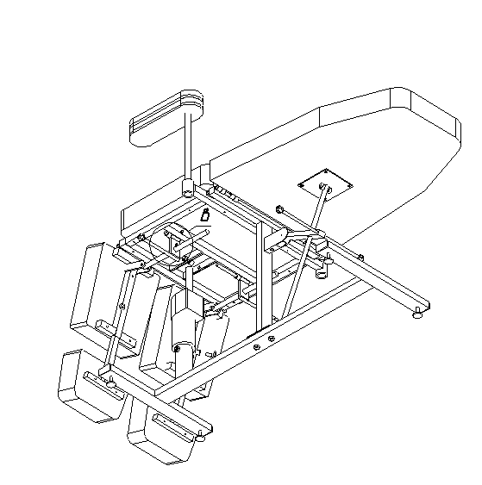
К31
К12
М5
К18
М2
К18
М3
К18
М4
К18
К17.3
К18
М1
К18

Изготовитель вправе вносить в конструкцию изменения, не влияющие на основные потребительские свойства изделия.

6стр.

4.Собрать раму сидения К14:
На раме сидения К14 установить с двух сторон флажки К26, с помощью осей К17.2 со стопорными шайбами К18.
На ушки П1 и П2 одеть пружины растяжения К23.
Установить трубку К8 и втулку К16 враспор, закрепляя с помощью болта К15 и гайки К13.
Навернуть винты-барашки К22 на раму сидения К14 для фиксации подлокотников.

К155

К26
К18
К16
К18

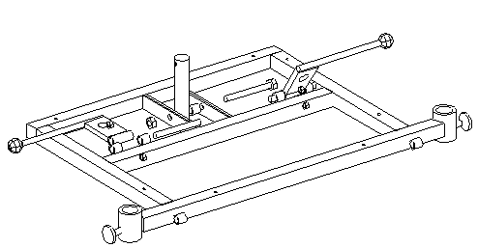
К23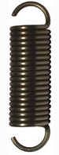
П2
К18
П1
К18
К17.2 К-18
К17.2 К-18
К14
К18
К8
К13
К18
К26
К18

К22

3стр.

